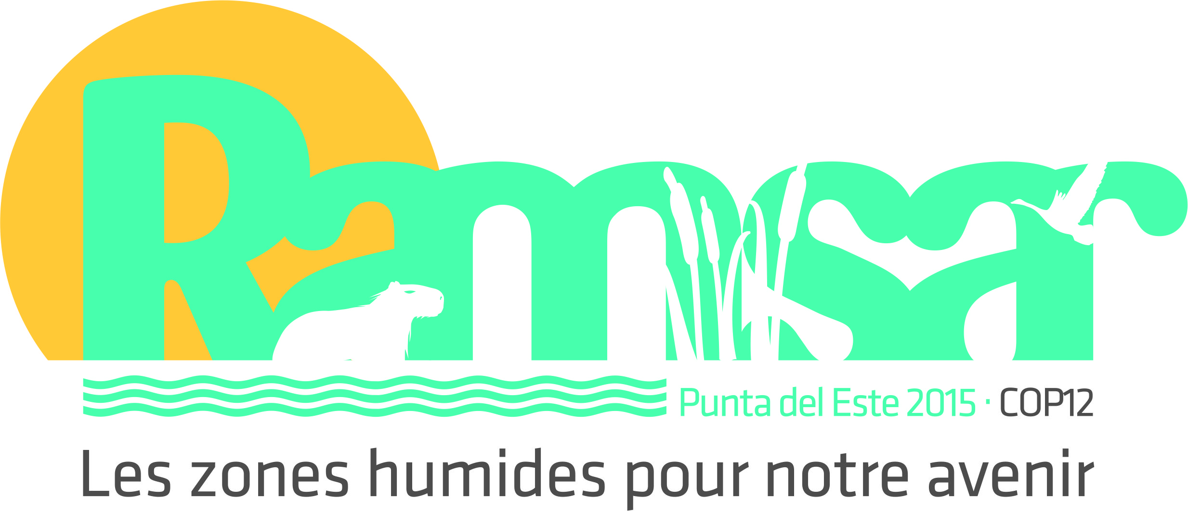
12e Session de la Conférence des Parties à la Convention sur les zones humides (Ramsar, Iran, 1971)

Punta del Este, Uruguay, 1er au 9 juin 2015

Ramsar COP12 DR14

Projet de résolution XII.14

Conservation des zones humides des îles du bassin méditerranéen

Soumis par la Grèce

- SACHANT que le bassin méditerranéen est un point chaud mondial de la biodiversité et que l’on y trouve un des plus grands groupes d’îles du monde, qui se caractérisent par une riche histoire et des valeurs culturelles variées;

- SACHANT AUSSI que le bassin méditerranéen est une des principales destinations touristiques mondiales et que ses écosystèmes côtiers et insulaires subissent les pressions intenses et multiples de ce secteur;

- RECONNAISSANT le rôle crucial que jouent les zones humides des îles méditerranéennes en protégeant les îles contre les effets des changements climatiques et de la désertification ainsi que leur importance critique pour une grande diversité d’espèces sauvages menacées et endémiques, notamment un nombre important d’oiseaux migrateurs;

- PRÉOCCUPÉE par le fait que les zones humides des îles méditerranéennes sont de plus en plus confrontées à de graves pressions, telles que l’expansion du développement urbain et côtier, qui menacent de saper leurs caractéristiques écologiques et d’accélérer leur dégradation et, en conséquence, la fragmentation de l’écosystème;

- SACHANT que les zones humides des petites îles sont extrêmement fragiles et pourraient facilement être détruites, y compris de manière non intentionnelle et/ou faute d’avoir conscience de leur importance;

- PRÉOCCUPÉE EN OUTRE de constater que de nombreuses zones humides des îles méditerranéennes ont déjà été partiellement ou intégralement drainées ou qu’elles subissent de plus en plus un stress hydrologique et SACHANT que sur ces îles, la demande d’eau douce pour l’utilisation humaine ne cesse de croître;

- RAPPELANT que les Parties contractantes ont pris l’engagement de réaliser l’utilisation rationnelle de toutes les zones humides se trouvant sur leur territoire;

- RAPPELANT AUSSI la Recommandation 6.11 qui encourageait la poursuite de la collaboration en faveur des zones humides méditerranéennes et qui invitait toutes les organisations gouvernementales et non gouvernementales et les personnes concernées par les zones humides méditerranéennes à participer sans réserve à la préparation et à l’application d’une Stratégie concertée pour les zones humides méditerranéennes;

- NOTANT que l’Initiative pour les zones humides méditerranéennes (MedWet) contribue à la protection des zones humides méditerranéennes depuis plus de 20 ans et qu’elle devrait continuer d’y contribuer;

- NOTANT AUSSI les efforts déployés par des organisations et initiatives directement axées sur la Méditerranée, comme par exemple la Convention sur la protection du milieu marin et du littoral de la Méditerranée (Convention de Barcelone) et son Plan d’action pour la Méditerranée et l’Union pour la Méditerranée;

- RAPPELANT ÉGALEMENT que, selon le Cadre stratégique et lignes directrices pour orienter l’évolution de la Liste des zones humides d’importance internationale (adopté dans la Résolution VII.11 (1999) et amendé dans la Résolution XI.8, Simplifier les procédures de description des Sites Ramsar au moment de leur inscription et lors de mises à jour ultérieures (2012), il ne faut pas négliger les zones humides de petites dimensions lorsqu’il s’agit d’inscrire des sites sur la Liste des zones humides d’importance internationale car elles peuvent être tout particulièrement importantes pour maintenir l’habitat ou la diversité biologique et écologique au niveau communautaire; et

- RAPPELANT ENFIN la Recommandation 5.3 (1993) qui demandait la prise de mesures de protection strictes pour les Sites Ramsar et réserves de zones humides de petites dimensions ou particulièrement vulnérables;

LA CONFÉRENCE DES PARTIES CONTRACTANTES

- APPELLE les Parties contractantes du bassin méditerranéen et de son pourtour à s’attaquer de toute urgence aux fortes pressions induites par l’homme, qui menacent les zones humides insulaires, en prenant des mesures législatives ou exécutives efficaces et décisives et d’autres actions appliquant une approche de précaution pour prévenir la destruction des zones humides insulaires, tout en élaborant des stratégies et plans intégrés et à plus long terme.

- APPELLE ÉGALEMENT les Parties contractantes du bassin méditerranéen à accorder une protection juridique claire et efficace aux zones humides insulaires méditerranéennes pour garantir la conservation de leur biodiversité et le maintien de leurs valeurs hydrologiques, culturelles et sociales.

- DEMANDE aux Parties du bassin méditerranéen de continuer d’inscrire des types sous-représentés de zones humides sur la Liste des zones humides d’importance internationale.

- PRIE INSTAMMENT les Parties contractantes du bassin méditerranéen, dans le cadre de l’Initiative MedWet, de produire ou de mettre à jour, de manière hautement prioritaire, un inventaire complet et scientifiquement fondé des zones humides insulaires, s’appuyant sur les méthodologies appropriées telles que celle qui a été élaborée pour les zones humides insulaires de Grèce et de partager cet inventaire dans le contexte d’une base de données MedWet.

- DEMANDE aux Parties contractantes du bassin méditerranéen de garantir la conservation efficace et à long terme et, partout où c’est possible, la restauration de leurs zones humides insulaires, y compris en les intégrant dans l’aménagement territorial et/ou dans des plans de développement et d’occupation des sols, ainsi que dans des plans intégrés pour les ressources en eau et des plans d’économie d’eau, et en envisageant d’inscrire des zones humides clés des petites îles sur la Liste des zones humides d’importance internationale.

- DEMANDE ÉGALEMENT aux Parties contractantes du bassin méditerranéen de fournir régulièrement au Secrétariat Ramsar des données à jour sur toutes les zones humides insulaires méditerranéennes, qu’elles soient ou non inscrites sur la Liste de Ramsar, dans le cadre de leur Rapport national triennal, avec des informations sur leur nombre, leur superficie, leur biodiversité, leur état actuel et leur statut de protection et, si possible, sur les services écosystémiques qu’elles fournissent.

- INVITE les Parties contractantes du bassin méditerranéen et de son pourtour, avec l’appui, s’il y a lieu, du Secrétariat Ramsar :

- à continuer de promouvoir l’importance des besoins de conservation et de restauration des zones humides insulaires de Méditerranée en collaboration avec la Convention sur la diversité biologique (CDB), la Convention sur la conservation des espèces migratrices appartenant à la faune sauvage (CMS) et les organisations mondiales du commerce, du tourisme et des transports ainsi que d’autres institutions, organisations et initiatives internationales compétentes, afin de faire cesser et d’inverser la dégradation de ces écosystèmes aquatiques fragiles;

- à communiquer cette Résolution aux conventions, organisations et initiatives directement axées sur la Méditerranée, telles que la Convention de Barcelone et son Plan d’action pour la Méditerranée, l’Union pour la Méditerranée, entre autres, afin de garantir la coopération avec des programmes existants et de lancer de nouveaux partenariats;

- à élaborer, échanger et diffuser des études de cas avec l’aide de l’Initiative MedWet et d’autres partenaires, là où les zones humides insulaires méditerranéennes ont été :
- dégradées par des interventions humaines, y compris par la propagation d’espèces envahissantes; et
- protégées ou restaurées efficacement, grâce à des mesures particulières et à leur inscription sur la Liste de Ramsar et/ou à d’autres formes de protection.

- INVITE les Parties contractantes non méditerranéennes à accorder également une attention spéciale à leurs propres zones humides insulaires en tenant compte de leur spécificité régionale, reconnaissant ainsi leur vulnérabilité et leurs besoins de conservation et de gestion spéciaux.

- INVITE toutes les Parties contractantes à faire rapport sur les résultats de la conservation de leurs zones humides insulaires dans leurs Rapports nationaux.

